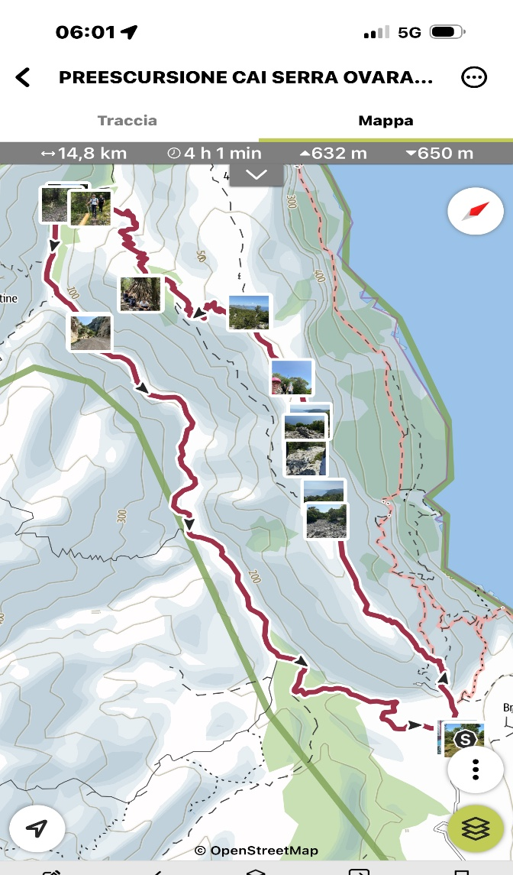

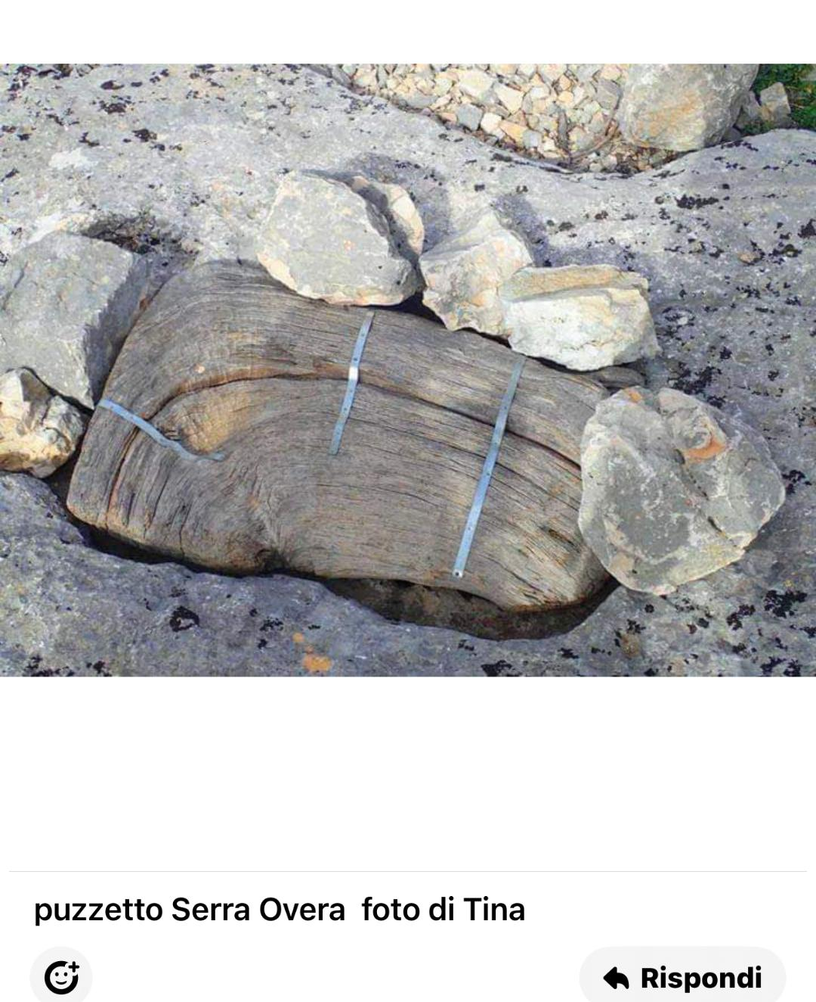
15.06. 2025 - ESCURSIONE n° 21
BAUNEI. “Serra Ovara, Codula Sisine”.
Direttori / Coordinatori: Tonino Ladu Matteo Marteddu, Elisa Caredda, Martina Loi, Michele Peddone, Gianpiero Carta.
Difficoltà : EE
Durata: 7 ore circa, ad anello.
Caratteristiche tecniche, profilo altimetrico: punto più alto 620 m, punto più basso 34 m, 600 m in discesa, 450 m in salita. Tempi di percorrenza 7 ore circa, sosta esclusa. Dal Golgo, presso chiesa San Pietro, 4 km di sterrato, sconnesso e compromesso in alcune parti, per raggiungere il parcheggio custodito (5 euro) di Olorbitzi. Sentiero escursionistico, privo di segnaletica, su calcare, di antica fattura, mulattiera al servizio del carbone, con tornanti in discesa di petraia scivolosa.
Condizioni: numero partecipanti 40 soci Cai più i coordinatori logistici. Uso attento e limitato delle auto proprie, onde contingentarne la presenza invasiva sulla piana e sulla carrareccia polverosa. (Punto 16 Bidecalogo Cai). Abbigliamento adeguato alla stagione estiva e, come gli escursionisti Cai sanno, scorta d’acqua negli zaini.
Prenotazione entro le ore 20 di giovedi 12 Giugno. Tel whatsApp: Martina Loi, 327 595 1810. Tonino Ladu, 329 0533117. Matteo Marteddu, 335 234512.
Organizzazione: Primo punto di incontro, Piazza Veneto Nuoro ore 6.30. Secondo punto di incontro, piazza centrale fronte Municipio, Baunei, ore 8.00.
Note conoscitive: il vasto scenario del Golgo si presenta non appena si superano i tornanti in ripida ascesa da Baunei. Si prosegue lasciando sulla sinistra i bivi per Ginnircu, Us Piggius e Su Porteddu. Con lo sterrato intravediamo la chiesa campestre di San Pietro. La lasciamo alle nostre spalle, custode di silenzi e solitudini. La antica carrareccia bianca e per certi tratti sconnessa, ci fà da sottofondo verso il parcheggio custodito di Olorbitzi. Si anima lo spiazzo di buon mattino, da chi soprattutto si pone in cammino per la Cala di Biriala. Un tratto di salita comune, anche per noi. Poi i sentieri e i pensieri ci dividono. Loro mare, noi montagna. Serra Ovara, selvaggia e intricata, col sentiero del capraio che spendeva le sue giornate al cuile “Serra Ovara”. Dopo una breve sosta per spalancare, da un belvedere, lo sguardo incredulo sullo sky line della costa, visitiamo l’ovile con i suoi rami di ginepro impietrito dal tempo che qui ha perso il suo ritmo. Avanti, senza alcuna traccia di segnaletica, per scoprire le tecnologie della ricerca dell’acqua sul calcare: Sos Putzettos. Ingegneria coniugata con la fantasia per ricercare l’acqua in luoghi di pietra calcarea arida e senza vita, non per i caprai o i carbonai. Nel bivio, sempre per conoscenza empirica, senza segnaletica né omini, sulla destra Su Mullone e punta Plummare, non sono nel nostro interesse. Mentre noi seguiamo la traccia con avvio della discesa e approdo al cuile Anidei, tra i più antichi dell’intera area di Baunei. La traccia si fa più impegnativa, piano di calpestio ripido e sconnesso su mulattiera carbonaia, con tornanti che ballano sotto il peso della storia. Forse le ultime manovre di manutenzione risalgono a fine Ottocento!! Discesa lunga, attenzione massima, sino alla codula Sisine, oltre Pranu e murtas. Da qui, insieme decideremo, ma pensiamo di si, la spiaggia di Sisine e cresce il senso della bellezza. Sosta, pranzo al sacco e ripartenza sulla carrareccia, utilizzata anche dalle auto, verso il parcheggio di Olorbitzi. Tempo di risalita 2.30.
Grazie al Cai Nuoro e Ogliastra, ai collaboratori… buona escursione.
I Coordinatori /Direttori
Giugno 2025

